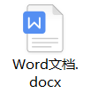

这是一个普通的段落

这是一个有**粗体字、***斜体字、*红色字的段落